Hướng dẫn giải bài Một phần năm trang 122 SGK Toán 2
Câu 1. Đã tô màu hình nào?
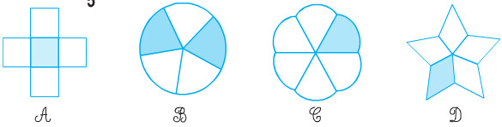
Đáp án
Đã tô màu của hình A, hình D.
Câu 2. Hình nào đã tô màu hình vuông ?
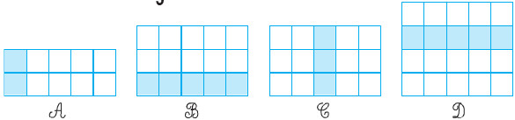
Đáp án
Hình A, hình C đã tô màu số hình vuông.
Câu 3. Hình nào đã khoanh số con vịt ?
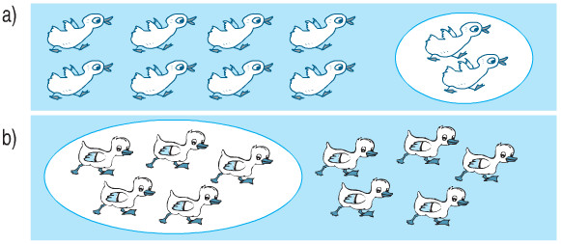
Đáp án
Hình a đã khoanh số con vịt.

